Caso de Uso
Proyecto SLORT
Cambiar Información Adicional

CONTROL DE MODIFICACIONES POR CAMBIO DE VERSIONES

VERSIÓN | PARTES QUE CAMBIAN | DESCRIPCIÓN DEL CAMBIO | FECHA DE CAMBIO | AUTOR
1 | N/A | Versión Inicial | 04-06-2010 | Grupo SLORT

Índice
1 Índice 134
1. Diagrama de Casos de Uso del Análisis. 134
2. Caso de Uso: Cambiar Información Adicional 134
2.1. Detalle 134

Diagrama de Casos de Uso del Análisis.

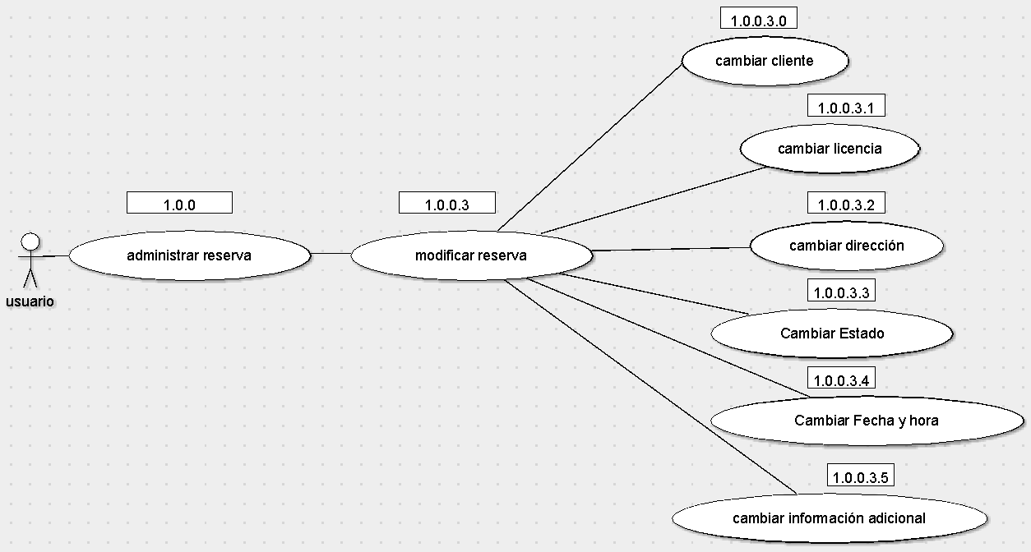

Caso de Uso: Cambiar Información Adicional

Detalle

CU-SLORT0001.0.0.3.5 | Cambiar Información Adicional
Versión | 1.0
Descripción | Esta funcionalidad permite asignar la licencia disponible más cercana al destino.
Flujo principal | Paso | Acción
 | 1 | Se ingresa a la vista “Reservas” y se agregan la información necesaria para completar la carga de una reserva.
 | 2 | Se deberá cargar los siguientes datos:  - Teléfono*  - Cantidad de maletas*  - Hotel  - Cantidad de pasajeros*  - Observaciones  Estos datos deben ser obligatorios.
 | 3 | Se registran los nuevos datos agregados para que no se registre en el sistema.
Flujo Alternativo | 3 | Se cancelan los nuevos datos agregados para que no se registre en el sistema.
Excepciones | Paso | Acción
Excepciones | 2 | No se pudo conectar a la base
Excepciones |  | Informar con un error técnico lo sucedido y no dejar continuar
Excepciones | 3 | No se pudo conectar a la base
Excepciones |  | Informar con un error técnico lo sucedido y no dejar continuar
Comentarios

